Niezawodne hamowanie niezależnie od okoliczności – rozwiązania TMD Friction dla pojazdów użytkowych

Warszawa, 11 czerwca 2026 – Ciężarówki, również z naczepami, autobusy i autokary odgrywają kluczową rolę w przewożeniu ludzi, transporcie towarów oraz wykonywaniu innych zadań niezbędnych do funkcjonowania społeczeństwa. Biorąc pod uwagę duże odległości, jakie pojazdy użytkowe pokonują każdego roku, szczególnie ważne są ich trwałość, bezawaryjność i bezpieczne poruszanie się po drogach. Jednym z elementów decydujących o bezpieczeństwie są niezawodne hamulce.
Chociaż masa bazowa pojazdów użytkowych z definicji wynosi 3,5 tony, w pełni załadowana ciężarówka może ważyć nawet 40 ton. Jeśli jest napędzana silnikiem o mocy 340 kW, może przyspieszyć od 0 do 80 km/h w 45 sekund. Jednak całkowite zatrzymanie jej z prędkości 80 km/h wymaga mocy hamowania wynoszącej 3300 kW – prawie 10 razy większej niż moc silnika! To generuje ogromne obciążenie dla materiałów ciernych w hamulcach, które często mają powierzchnię zaledwie kilkudziesięciu centymetrów kwadratowych.
Dzięki ponad 145-letniemu doświadczeniu w opracowywaniu i produkcji wysokiej jakości materiałów ciernych do układów hamulcowych, TMD Friction jest idealnym partnerem jeśli chodzi o rozwiązania dla pojazdów użytkowych. Klocki hamulcowe do hamulców tarczowych oraz okładziny do hamulców bębnowych powstają w nowoczesnych zakładach firmy zlokalizowanych na całym świecie. Oprócz dostarczania klocków i okładzin na wyposażenie oryginalne (OE) dla ponad 30 największych światowych producentów pojazdów użytkowych, TMD Friction oferuje swoje produkty do pojazdów tego typu na niezależnym rynku części zamiennych pod markami Textar i DON.
  - Oryginalne wyposażenie dla pojazdów użytkowych
Historia firmy sięga 1878 roku. Obecnie TMD Friction to globalna grupa ponad 3900 ekspertów
w dziedzinie materiałów ciernych, skupionych w 21 ośrodkach w 11 krajach, w tym w czterech centrach badawczo-rozwojowych.
Każdy wprowadzany do oferty produkt jest testowany przez nawet 2000 godzin na hamowni
i pokonuje do 300 000 km na drodze w każdych możliwych warunkach jazdy, aby zapewnić optymalną wydajność. Dzięki temu części do pojazdów użytkowych działają niezawodnie, niezależnie od warunków eksploatacji i obciążeń – zarówno jeśli chodzi o często zatrzymujące się autobusy miejskie czy auta dostawcze, jak i ciężarówki i autokary hamujące z wysokich prędkości oraz na zjazdach. Takie podejście sprawia, że TMD Friction jest cieszącym się zaufaniem liderem w dziedzinie technologii materiałów ciernych do hamulców.
Ponad 70% wszystkich pojazdów użytkowych wyposażonych w hamulce bębnowe oraz 55% pojazdów z hamulcami tarczowymi powstających w Europie schodzi z linii produkcyjnych
z częściami firmy TMD Friction. Producenci OEM na całym świecie ufają, że rozwiązania firmy TMD Friction spełnią najwyższe wymagania dotyczące komfortu, wydajności i trwałości.
  - Innowacje z myślą o środowisku
Po tym, jak pojazdy elektryczne zyskały znaczną popularność w segmencie samochodów osobowych, sektor pojazdów użytkowych również przechodzi transformację. Producenci autobusów miejskich, samochodów dostawczych ciężarówek coraz częściej inwestują
w rozwiązania elektryczne, co pozwala im sprostać coraz ostrzejszym przepisom dotyczącym emisji spalin oraz rosnącemu zapotrzebowaniu na zrównoważony transport. Elektryfikacja obejmuje szczególnie autobusy, zapewniające cichsze i czystsze alternatywy transportu publicznego. TMD Friction w 2011 roku zaczęło dostawy materiałów ciernych dla producenta autobusów elektrycznych, który obecnie może pochwalić się największą flotą w Europie. W 2022 roku firma stała się wiodącym dostawcą oryginalnego wyposażenia (OE) dla nowej generacji elektrycznych pojazdów użytkowych.
W 2013 roku firma TMD Friction wprowadziła na rynek klocki hamulcowe do pojazdów użytkowych z lekką płytką nośną. Jest ona cieńsza i lżejsza od tradycyjnych rozwiązań, zachowując jednocześnie taką samą trwałość. Mniejsza grubość płytki została zrównoważona przez zastosowanie materiału, który ma mniejszą gęstość niż stal. Efektem było zmniejszenie masy klocków hamulcowych o 33%, co przekłada się na oszczędność paliwa, a także mniejsze zużycie układu hamulcowego i mostów.
Aby zmniejszyć wpływ na środowisko, firma TMD Friction podjęła działania mające na celu wyeliminowanie miedzi ze swoich produktów do pojazdów użytkowych. Okładziny TMD są już całkowicie wolne od miedzi, a w przypadku klocków hamulcowych proces ten trwa.
  - Textar: części zamienne jakości OE
Textar przenosi doświadczenie firmy TMD Friction dotyczące wyposażenia oryginalnego na niezależny rynek części zamiennych. Oferta marki liczy ponad 700 pozycji i obejmuje klocki i tarcze hamulcowe, okładziny hamulcowe oraz wskaźniki zużycia o ciężarówek, naczep, przyczep, autobusów i autokarów. Części Textar zapewniają optymalną równowagę między długą żywotnością, niskim zużyciem i stabilnością tarcia. Dzięki temu Textar jest idealną propozycją dla flot pojazdów użytkowych oraz kierowców, którzy wymagają wysokiej wydajności, bezpieczeństwa i trwałości. Wysokie koszty przestojów są dotkliwe zwłaszcza dla operatorów flot. Textar pomaga wydłużyć okresy eksploatacji między wizytami w warsztacie, zapewniając najwyższą jakość oraz poczucie pewności.
ECE-R90 to europejska norma dotycząca hamulców i wymagająca, by zamienniki miały podobny współczynnik tarcia co części montowane fabrycznie. Nie może on różnić się więcej niż o 15%. Zapobiega to wprowadzaniu na rynek produktów niskiej jakości, a nawet podrobionych, co ma kluczowe znaczenie dla bezpieczeństwa użytkowników.
Produkty Textar przeznaczone na rynek części zamiennych powstają zgodnie z rygorystycznymi przepisami i przewyższają wymagania normy ECE-R90. Wpływają na to zaawansowane receptury mieszanek, rozbudowane testy wytrzymałościowe oraz poprawione parametry eksploatacyjne, takie jak odporność na fading czy redukcja hałasu. Do sprzedaży trafiają wyłącznie części, które przeszły surowe wewnętrzne procedury weryfikacyjne.
Jako dostawca oryginalnego wyposażenia dla producentów pojazdów i układów hamulcowych, TMD Friction z wyprzedzeniem otrzymuje informacje o planach rozwojowych i zapotrzebowaniu na innowacyjne rozwiązania. Dzięki temu firma wyznacza standardy w branży, a nie dostosowuje się do nich.
TMD Friction dba o to, by tarcze hamulcowe Textar do pojazdów użytkowych powstawały zgodnie ze specyfikacjami producentów oryginalnego wyposażenia (OE) i zapewniały taką samą wydajność, jak części oryginalne. Klocki hamulcowe Textar są projektowane tak, aby optymalnie współpracować z tarczami hamulcowymi Textar, tworząc idealne zestawy. Dzięki temu użytkownicy otrzymują najlepszą skuteczność oraz pewność co do rozpoznawalnego produktu, który rozwija się wraz z technologią samochodową.
  - Dowiedz się więcej o tarczach hamulcowych Textar do pojazdów użytkowych: https://textar.com/pl/tarcze-hamulcowe-cv/
Dowiedz się więcej o klockach i okładzinach hamulcowych Textar do pojazdów użytkowych: https://textar.com/pl/klocki-i-okladziny-hamulcowe/
  - DON: skuteczne hamowanie i rozsądne koszty
Marka DON od ponad 140 lat jest liderem w dziedzinie materiałów ciernych do układów hamulcowych. Dzięki reputacji wynikającej z bezkompromisowej jakości i niezawodności, DON utrzymuje pozycję godnej zaufania marki dostarczającej rozwiązania dla pojazdów użytkowych. Korzystając z mocy produkcyjnych i łańcuchów dostaw TMD Friction, zapewnia dostępność produktów, a także najwyższy poziom bezpieczeństwa i pewności działania.
Asortyment marki DON obejmuje klocki hamulcowe, tarcze hamulcowe oraz okładziny do hamulców bębnowych przeznaczone do wszystkich typów pojazdów użytkowych. Obecnie DON zapewnia produkty do ponad 90% dostępnych w Europie pojazdów użytkowych.
Dzięki mniej zróżnicowanej ofercie mieszanek, DON dostarcza sprawdzone rozwiązania na niezależny rynek części zamiennych w niższej cenie. Skondensowana oferta produktów, obejmująca więcej standardowych mieszanek ciernych i mniej rozwiązań dostosowanych do indywidualnych potrzeb, sprawia, że DON stanowi atrakcyjny i korzystny wybór dla firm flotowych pragnących obniżyć koszty bez uszczerbku dla bezpieczeństwa i wydajności.
Dowiedz się więcej o produktach DON do pojazdów użytkowych: https://don-brakes.com/pl/pojazdy-uzytkowe/
– Dzięki naszej fachowej wiedzy dotyczącej badań i rozwoju oraz prawie 150-letniemu doświadczeniu w wytwarzaniu materiałów ciernych, producenci pojazdów ufają, że TMD Friction dostarczy najwyższej jakości rozwiązania do pojazdów użytkowych eksploatowanych w różnych warunkach. Dzięki markom Textar i Don, możemy pochwalić się jednym z największych portfolio części do pojazdów tego typu na niezależnym rynku części zamiennych i zapewniamy produkty dla praktycznie każdego klienta oraz posiadanego przez niego pojazdu – mówi Marco Loth, Wiceprezes ds. globalnego zarządzania produktami i kategoriami, sprzedaży i marketingu handlowego w TMD Friction.

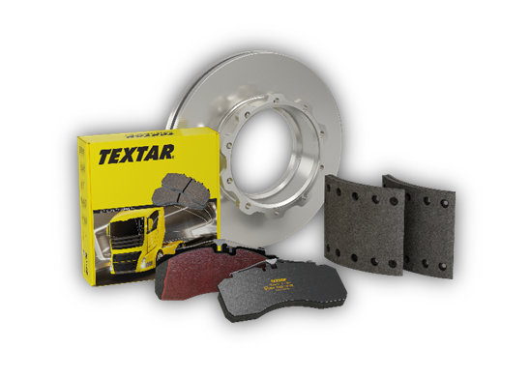
  - Materiały zdjęciowe:
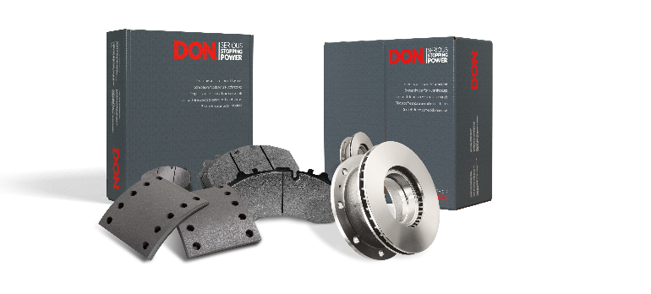
Produkty_Textar_do_pojazdow_ciezarowych.png: Części Textar do pojazdów ciężarowych zapewniają optymalną równowagę między długą żywotnością, niskim zużyciem i stabilnością tarcia.
Produkty_DON_do_pojazdow_ciezarowych.png: Marka DON od ponad 140 lat jest liderem
w dziedzinie materiałów ciernych do układów hamulcowych dla pojazdów użytkowych.

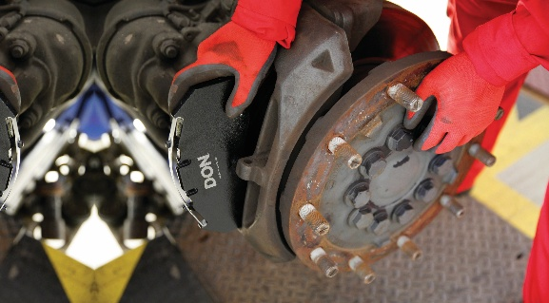
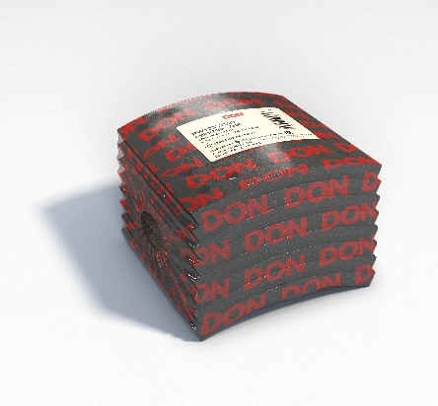
Klocki_hamulcowe_DON_do_pojazdow_ciezarowych.png: Marka DON stanowi korzystny wybór dla firm pragnących obniżyć koszty bez uszczerbku dla bezpieczeństwa i wydajności.
Klocki_hamulcowe_DON_do_pojazdow_ciezarowych.png: Asortyment marki DON obejmuje klocki hamulcowe, tarcze hamulcowe oraz okładziny do hamulców bębnowych przeznaczone do wszystkich typów pojazdów użytkowych.

Informacje o TMD Friction
TMD Friction jest wiodącym światowym dostawcą wysokiej jakości rozwiązań ciernych dla branży motoryzacyjnej. Firma opracowuje i produkuje klocki i tarcze hamulcowe oraz okładziny hamulców bębnowych do samochodów osobowych i pojazdów użytkowych. Firma TMD Friction już od 1878 roku jest zaangażowana w wyzwania związane z bezpieczeństwem na drodze, stając się godnym zaufania liderem w dziedzinie technologii ciernych.
TMD Friction dostarcza producentom pojazdów najwyższej jakości produkty oryginalnego wyposażenia (OE), a także zaopatruje niezależny rynek części zamiennych (IAM) w artykuły renomowanych marek Textar, Mintex, Don, Pagid, Cobreq i Bendix. Portfolio obejmuje również wysokowydajne produkty wyścigowe marek Pagid Racing i Mintex Racing, powstałe w oparciu
o ponad stuletnie doświadczenie w sportach motorowych.
Dzięki wyspecjalizowanej, globalnej grupie ponad 3900 ekspertów w dziedzinie materiałów ciernych z całego świata oraz oddziałom zlokalizowanym w Europie, na Bliskim Wschodzie, w USA, Brazylii, Meksyku i Chinach, TMD Friction jest siłą napędową bezpiecznej i zrównoważonej mobilności przyszłości.
Kontakt dla mediów:
Kamila Tarmas-Bilmin Krzysztof Jordan
TMD Friction ConTrust Communication
tel. 668 652 437 tel. 533 877 677
kamila.tarmas-bilmin@tmdfriction.com k.jordan@contrust.pl

